Melding om fisket uke 22/2023
Rapporten skrevet mandag 5.6.2023 av Amalie Oda Harland, Audun Reiertsen og Willy Godtliebsen.

Alle kvanta i rapporten er oppgitt i tonn rundvekt, hvis ikke annet er presisert, og verdi i 1.000 kroner, evt. millioner kroner.

Omsetningsdata i denne rapporten skriver seg først og fremst fra uke 22 i 2023, 29. mai – 4. juni 2023.

Mye vind preget det meste av uka og la en demper på aktiviteten. Blåkveitefisket kom i gang mandag 29. mai, et fiskeri som foregår dypt og langt til havs med krav til brukbart vær. Fisket kom dermed tregt i gang, men tok seg opp utover i uka. Som vanlig er det meste tatt med garn og line, og størst kvantum var levert i Troms og Vesterålen. Ellers var det brukbare leveranser av sei, torsk, hyse og kongekrabbe som omtales i rapporten. Landingene av fryst råstoff tok seg kraftig opp, der snabelueren står for over halvparten av kvantumet ilandført i uke 22.

Råfisklagets omsetning i uke 22 er på 322 millioner kroner (foreløpig tall), som er opp fra 300 millioner kroner uka før. I tallet for uke 22 inngår 20 millioner kroner etter utenlandske leveranser. Omsetningen for norske båter stod for 302 millioner kroner, fordelt med 153 millioner kroner på fersk og 149 millioner kroner på fryst råstoff.

Sammenlignet med 2022
Tilsvarende for uke 22 i fjor var omsetningen 380 millioner kroner, hvorav utenlandske leveranser utgjorde 53 millioner kroner. Omsetningen for norske båter på 327 millioner kroner var fordelt med 180 på fersk og 147 på fryst råstoff.

Totalomsetningen hittil i år sammenlignet med samme periode i fjor framgår av tabell 1. Omsetningen for norske båter så langt i år er 264 millioner kroner mer enn fjorårets, mens for utenlandske er det en reduksjon på 181 millioner kroner. For norske båter er andelen fersklevert råstoff opp med 303 millioner kroner, fra 5.704 millioner kroner i fjor til 6.007 millioner kroner i år. Når det gjelder fersk torsk er 150.500 tonn levert til verdi 4.684 millioner kroner, mot 179.540 tonn og 4.399 millioner kroner til samme tid i fjor. Kvantumet er dermed 28.040 tonn lavere, men verdien likevel opp 285 millioner kroner. Omsetningen av fersk sei trekker også opp, med 39.420 tonn/491 millioner kroner hittil i år, mot 36.460 tonn/343 millioner kroner i fjor. For fersk sei er kvantumet økt med 2.960 tonn og verdien er økt 148 millioner kroner. Kongekrabben trekker i motsatt retning, her er verdien ned 97 millioner kroner, fra 342 i fjor til 245 i år, til tross for økt kvantum levert.

Omsetningen av fryst råstoff fra norske båter er ned med 40 millioner kroner, fra 3.410 til 3.370 millioner kroner. Her trekker først og fremst reke, sei og snøkrabbe opp, med henholdsvis 91, 76, og 31 millioner kroner, mens det er størst reduksjon for hyse, som er ned med hele 227 millioner kroner. Fryst torsk er ned 58 millioner kroner pr uke 22 sammenlignet med samme periode i fjor.

Tabell 1: Totalomsetning fordelt på norske og utenlandske leveranser
 | Millioner kroner
 | Pr uke 22/2023 | Pr uke 22/2022
Norske fartøy  Utenlandske fartøy | 9.378  1.076 | 9.114  1.257
Totalsum | 10.454 | 10.371

Omsetning uke 22, 2023
Råfisklagets omsetning for norske båter i uke 22 i år fremgår av tabell 2, med fordeling på fersk/fryst råstoff, og pr fiskeslag.
Tabell 2. Omsetning for norske båter i uke 22/2023, fordelt pr fersk/fryst og pr fiskeslag
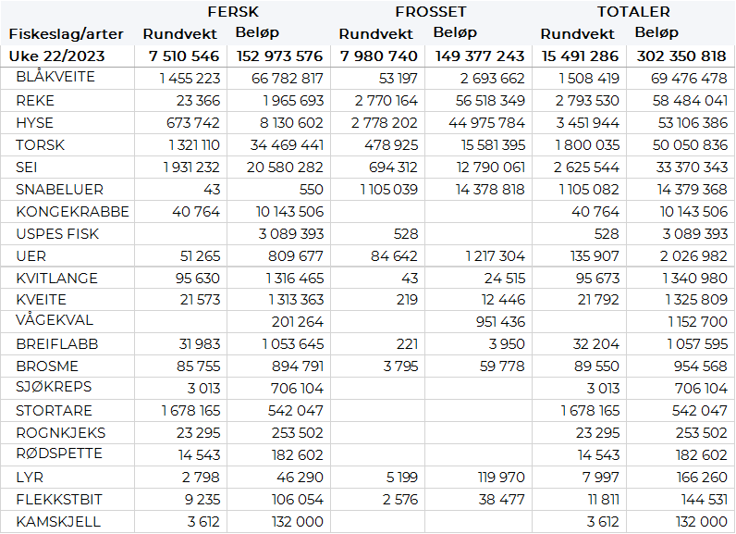

Frystomsetning
Foreløpige tall for omsetningen av fryst råstoff i perioden viser 149 millioner kroner, som er ned fra 154 millioner kroner uka før. 2.770 tonn reke var størst i verdi med 57 millioner kroner, fulgt av tilsvarende kvantum hyse der verdien var 45 millioner kroner, og for øvrig slik det framgår av tabell 2.

Når det gjelder landinger av fryst råstoff til nøytrale fryselager i uke 22 som bare delvis er omsatt, har vi følgende tall: Landingene økte kraftig, fra 2.020 tonn i uke 21 til 8.170 tonn i uke 22. I sistnevnte tall inngår 4.920 tonn snabeluer, 1.530 tonn torsk, 770 tonn reke og 600 tonn sei. Snabelueren var levert av 9 trålere, som også leverte 1.430 tonn torsk og 580 tonn sei. Rekekvantumet var det en båt som stod for. En snurrevadfangst bestod i hovedsak av 100 tonn torsk.

Ferskomsetning
Omsetningen av ferskt råstoff i uke 22 ble 153 millioner kroner, opp fra 80 millioner kroner uka før. Direktefisket etter blåkveite for båter under 28 meter største lengde som drifter med konvensjonelle redskaper, kom i gang mandag 29. mai, og stod for en stor andel av ferskomsetninga. Dette til tross for en treg start med vestavindskuling. Omsetningen av fersk blåkveite kom opp i 1.450 tonn til verdi 67 millioner kroner. Torsk, sei, kongekrabbe og hyse fulgte deretter i verdi med henholdsvis 34, 21, 10 og 8 millioner kroner, og for øvrig slik det framgår av tabell 2.

Fisket ble som nevnt værhindret av vestavindskuling som sør for Lofoten varte hele uka, mens det lenger nord bedret seg utover i uka. Blåkveitefisket kom dermed tregt i gang, men tok seg godt opp fram mot helga. Det var leveranser fra 168 båter, hvorav ca 20 var registrert med bifangst av blåkveite i annet fiske. 940 tonn var tatt på garn, 400 tonn på line/autoline og 110 tonn på snurrevad. Størst kvantum levert i Troms med 630 tonn, fulgt av Vesterålen med 520 tonn, Lofoten med 200 tonn og Finnmark med 100 tonn. Prismessig har det vært stor variasjon, fra 40+ til enkelte fangster solgt for i overkant av kr 50,- pr kg, med et gjennomsnitt på kr 46,14 pr kg for kvanta omsatt i rund tilstand (94 % av totalen).

Omsetningen av fersk torsk i uke 22 utgjorde 1.320 tonn til verdi 34 millioner kroner, som var litt opp sammenlignet med uka før. 650 tonn var tatt på snurrevad, 390 tonn på lina, 150 tonn på juksa og 100 tonn på trål, for øvrig første landing med fersk tråltorsk på nær 3 måneder. 770 tonn omsatt til kjøpere i Øst-Finnmark og 490 tonn i Vest-Finnmark, ellers labert. Størst snurrevad- og juksakvantum levert i Vest-Finnmark, mens lina stod for det meste av kvantumet levert i Øst-Finnmark hvor også trålkvantumet var levert.

Kvotebonusordningen for levendelagring av torsk startet opp 06. mars 2023 som er mandag i uke 10. Totalt er det avsatt 3000 tonn til ordningen der fangst som er lagret i over 3 uker kvotebelastes med 60 % av fangstkvantum, som tilsvarer 40 % bonus, mot 30 % i 2022. Så langt i år er det satt 2.127 tonn i mære mot 1.112 tonn til samme tid i fjor. Kvantaene fordeler seg med 779 tonn til Lerøy Båtsfjord, 765 tonn til Båtsfjordbruket Båtsfjord, 329 tonn i Eiterfjorden og 254 tonn til LMV Staven på Myre.

Omsetningen av fersk sei i uke 22 utgjorde 1.931 tonn til verdi 20,5 millioner kroner, omtrent samme omsetning som uka før da det ble omsatt 1.950 tonn/19 millioner kroner. Størst kvantum var levert i Vest-Finnmark med 1.085 tonn, fulgt av Troms med 502 tonn, Vesterålen med 148 tonn og Øst-Finnmark med 84 tonn. Fordelt per redskap er not størst med 1.280 tonn, fulgt av snurrevad med 491 tonn, videre 77 tonn på juksa og 70 tonn på garn. 8 notbåter hadde leveranser i nord, med 760 tonn i Vest-Finnmark og 450 tonn i Troms. I tillegg var det leveranser fra 3 notbåter på Nordmøre med totalt 75 tonn. Notkvantumet var levert til 4 kjøpere i Vest-Finnmark, 2 i Troms og 2 på Nordmøre.

Omsetningen av ferskhyse levert i uke 22 var 673 tonn til 8,1 millioner kroner. En økning fra uken før da omsetningen var 580 tonn/7 millioner kroner. Størst kvantum er levert i Øst-Finnmark med 505 tonn av totale, hvorav 356 tonn kom fra snurrevad og 148 tonn fra line/autoline. 142 tonn av snurrevadkvantumet var levert levende fra 3 båter. Deretter følger Vest-Finnmark med 103 tonn av totalen, der nesten hele kvantumet (101 tonn) var tatt på snurrevad. Troms følger deretter med 50 tonn, også der var så å si hele kvantumet snurrevadhyse. Nesten 10 tonn er tatt i Vesterålen, der 7 tonn er tatt med line/autoline. Labert kvantum i resterende leveringssoner.

Omsetningen av ferskreke i uke 22 utgjorde totalt 23,6 tonn til verdi 1,9 millioner kroner, ned fra uken før da var omsatt 35 tonn/3,1 millioner kroner. Størst kvantum er tatt i Kvænangen der det er fisket nesten 9 tonn. Deretter følger Lyngen med 5,9 tonn og 3,7 tonn i Varangerfjorden. Kvanta under 2 tonn i resterende soner

I løpet av uke 22 ble det levert over 40 tonn kongekrabbe til verdi 10,1 millioner kroner. En oppgang fra uka før da det ble levert 32 tonn til verdi 7,1 millioner kroner. Av totalen er 25 tonn tatt av 79 båter i det kvoteregulerte fisket, videre er 15,5 tonn tatt i det uregulerte fisket av 32 båter. For all fangst av kongekrabbe fordeler fangsten seg geografisk med 9,8 tonn fanget i havområdet rundt Fruholmen, 6,5 tonn i Porsangerfjorden, 4,6 tonn i havområdet rundt Gjesvær, 5,5 tonn i Laksefjorden, 3,6 tonn på Hardbanken, 3,5 tonn i Tanafjorden og 3,3 tonn i Varangerfjorden. Resterende soner med kvanta under 2 tonn.

Øst-Finnmark
Fra omsetninga fra perioden i uke 22 i 2023 har vi følgende oversikt:
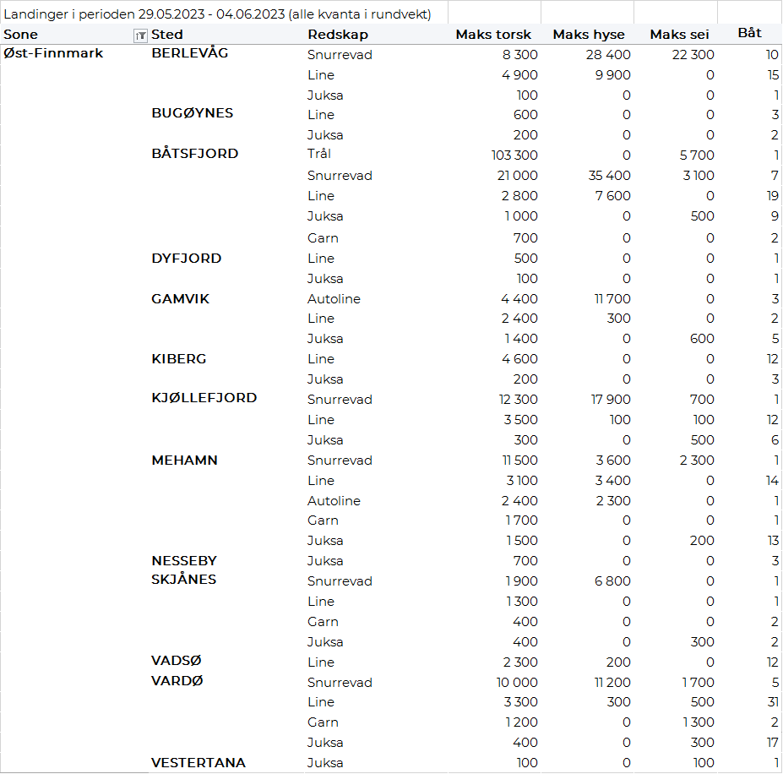
Vest-Finnmark
Fra omsetninga fra perioden i uke 22 i 2023 har vi følgende oversikt:
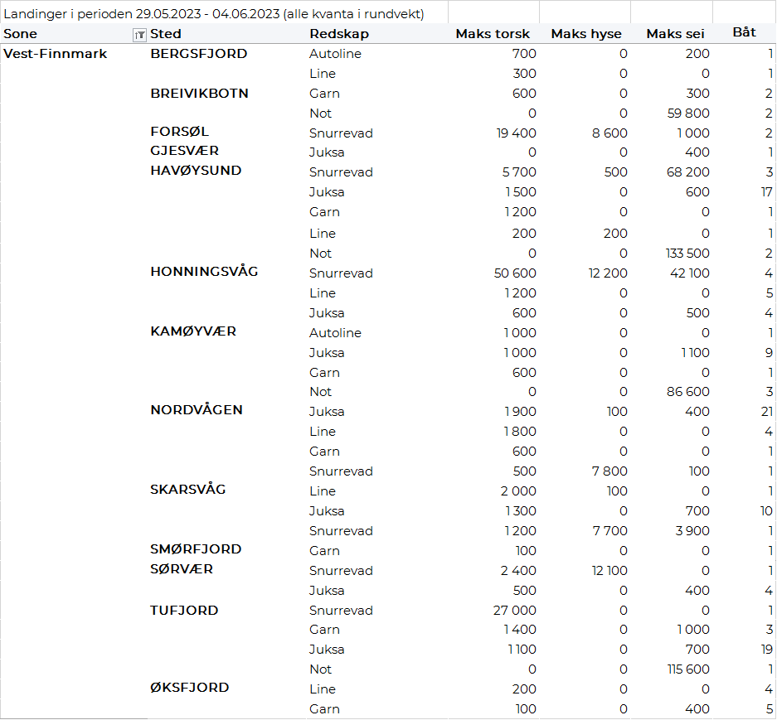

Troms
Fra omsetninga fra perioden i uke 22 i 2023 har vi følgende oversikt:
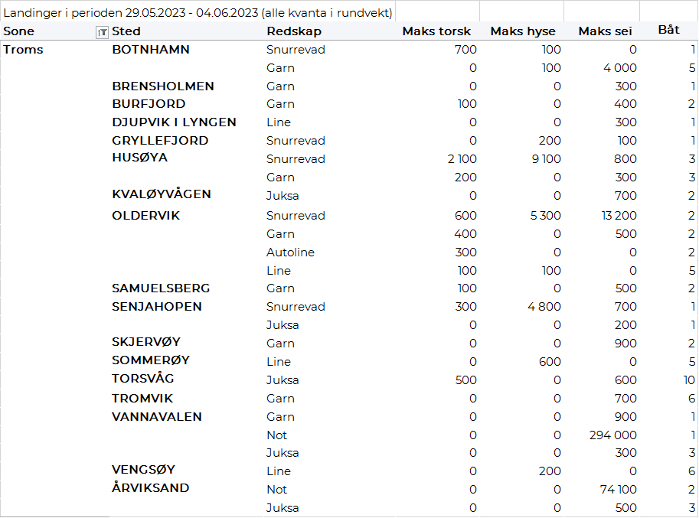

Vesterålen
Fra omsetninga fra perioden i uke 22 i 2023 har vi følgende oversikt:
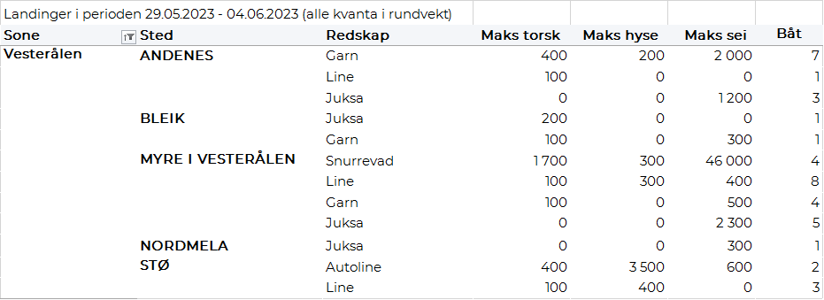
Lofoten/Salten
Fra omsetninga fra perioden i uke 22 i 2023 har vi følgende oversikt:
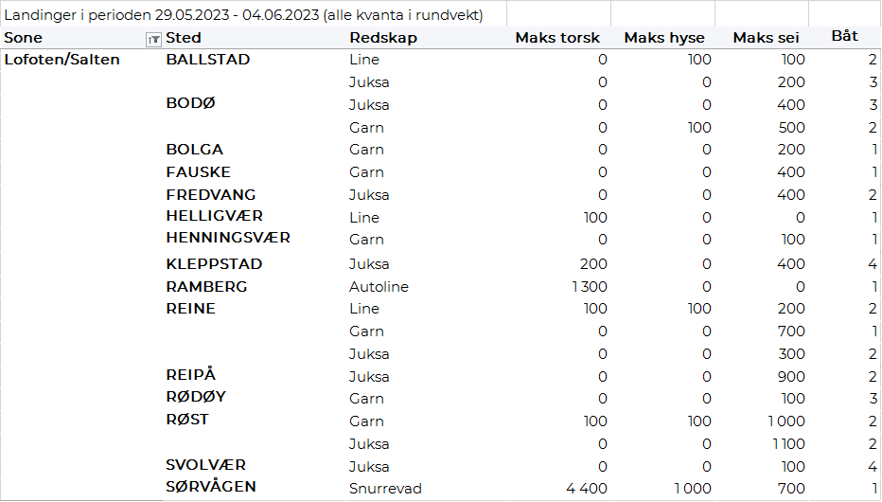
Helgeland-Nordmøre
Fra omsetninga fra perioden i uke 22 i 2023 har vi følgende oversikt:
